2016 - Sujet zéro série pro - Correction
4. Un signal utltrasonore a une fréquence très élevée, supérieure à 20 000Hz, inaudible par l'homme. Sa vitesse de déplacement est la même que celle d'un son audible, c'est à dire 340m/s.
5.
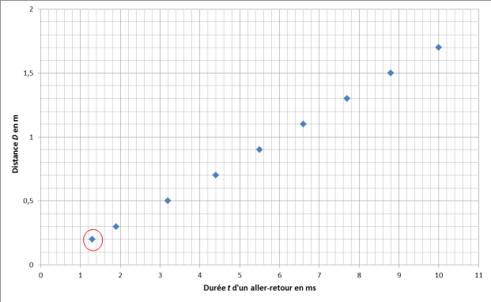
6. Il y a une relation de proportionnalité entre D et t car on obtient une droite qui passe par l'origine.
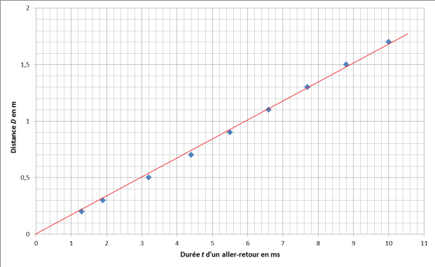
7. t = 4ms
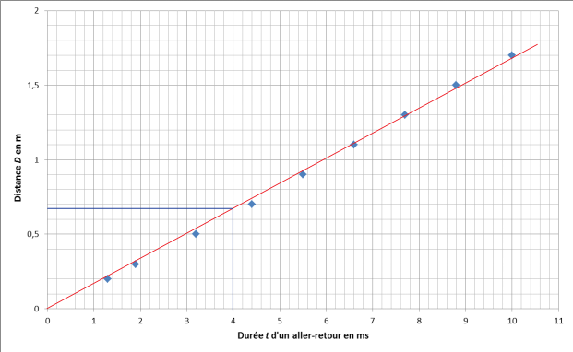
La distance D est de 0,67m environ.
La hauteur d'eau est d'envrion 1,5 - 0.67 = 0.83 m

